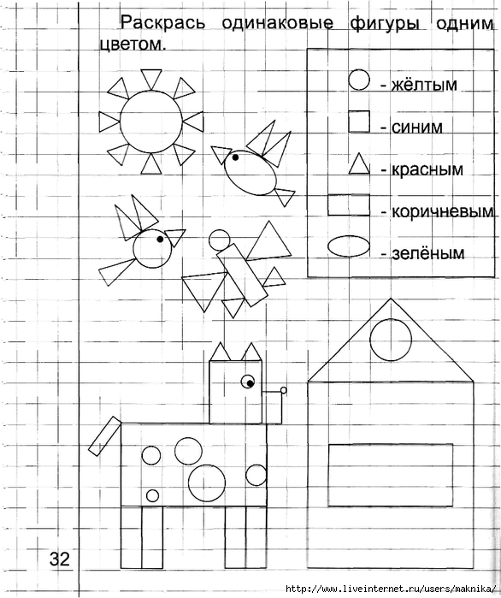
Бірдей фигураларды бір түспен боя.

- Сары
- Көк
- Қызыл
- Қоңыр
- Жасыл

№ 1

Жалғастырып сал № 2

Көршілерін жаз

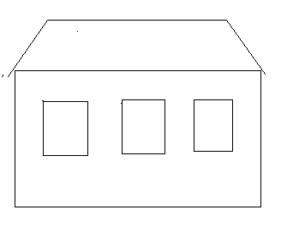
2

5
7
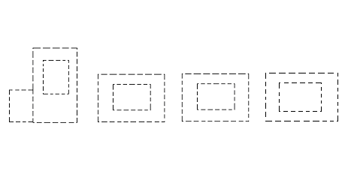

Үстінен бастыр. Жетпесін тап № 3

Барлық үштерді дөнгелекпен қоршап қой

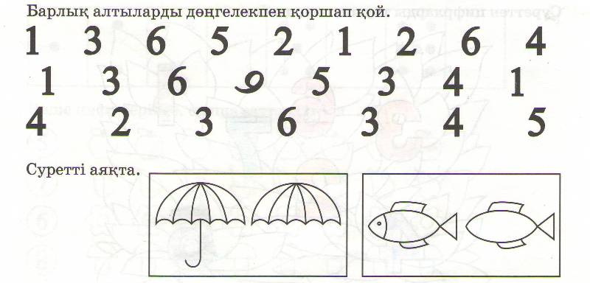

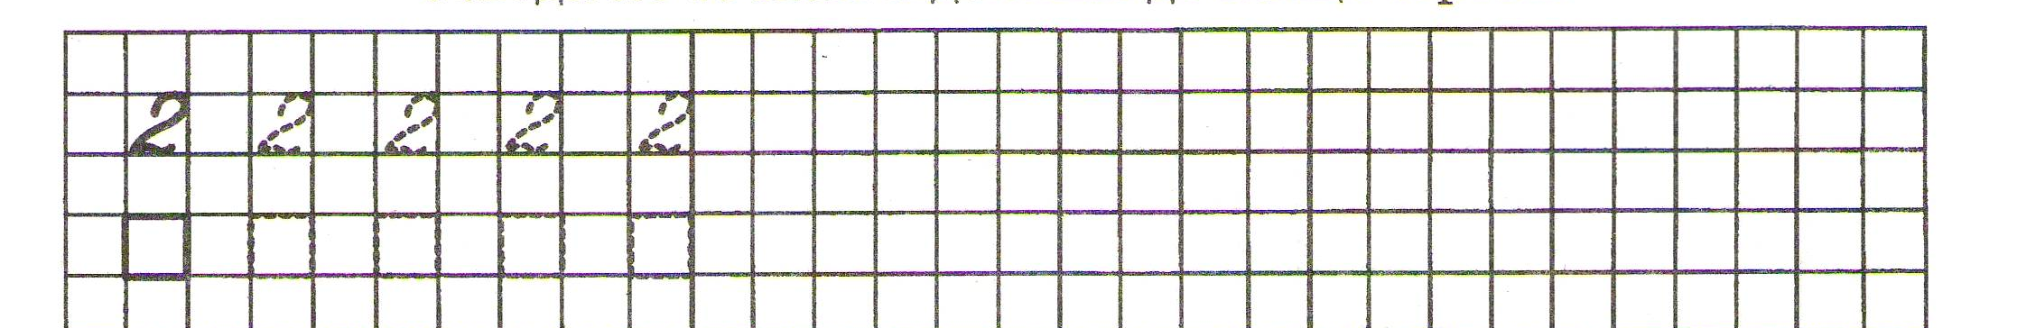

Дұрыстап жаз № 4

Заттар қандай геометрикалық пішіндерден жасалған?

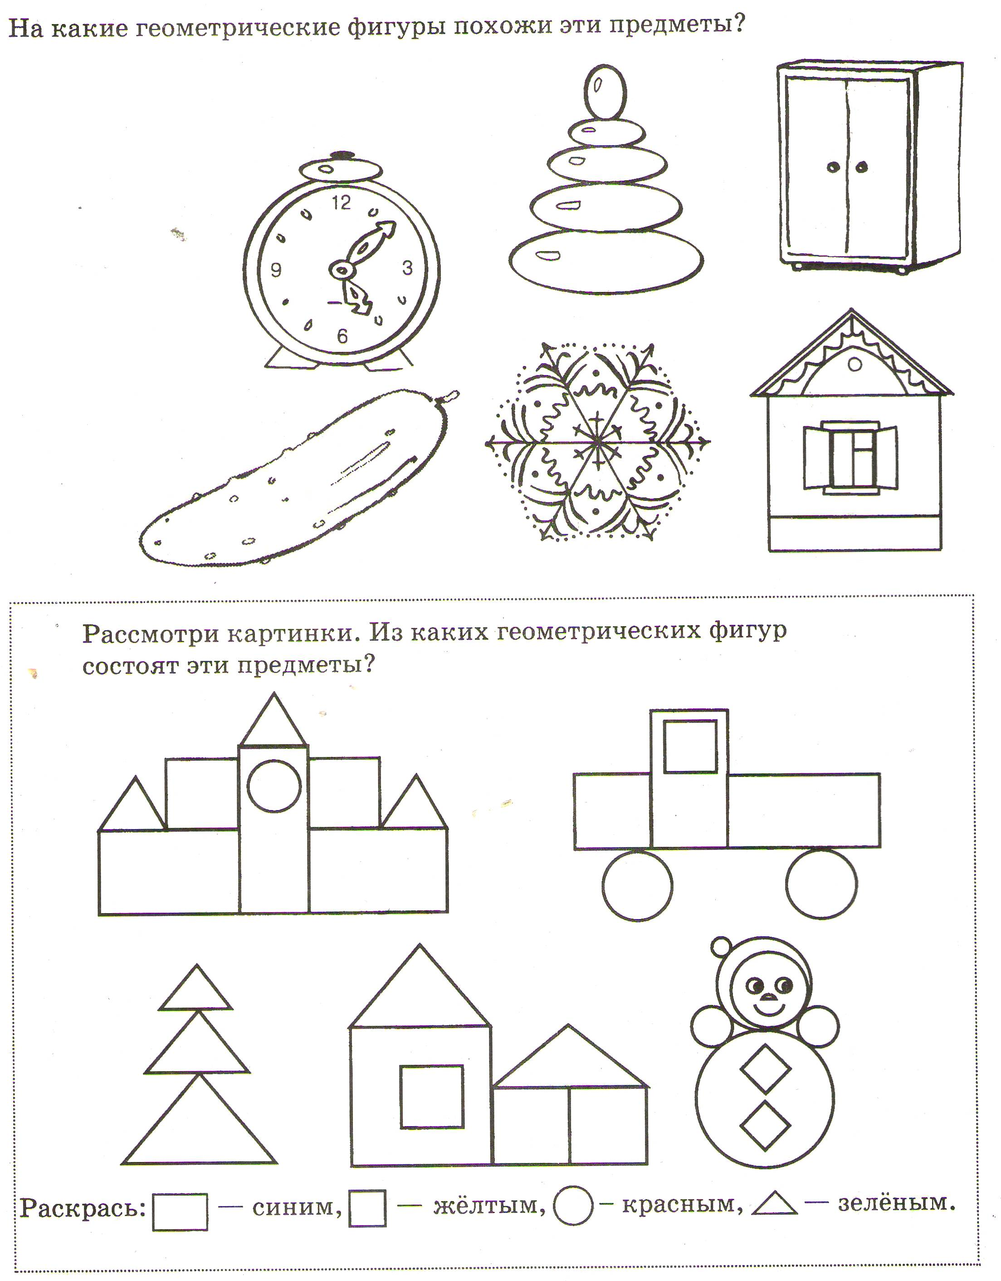

Боя: -сары, - көк, - қызыл, - жасыл бояулармен.

№ 5

Жоғалған санды жаз.

1

9
7
5
3

3 4 5
1

2

3

1

2

3

4
1

2

3

4

Қандай саннан құралады? № 6

Жалғастырып сал.
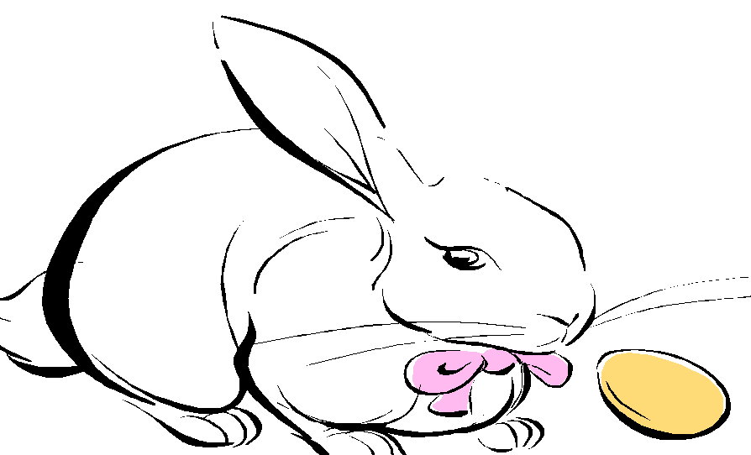



Не жетпейді ? № 7

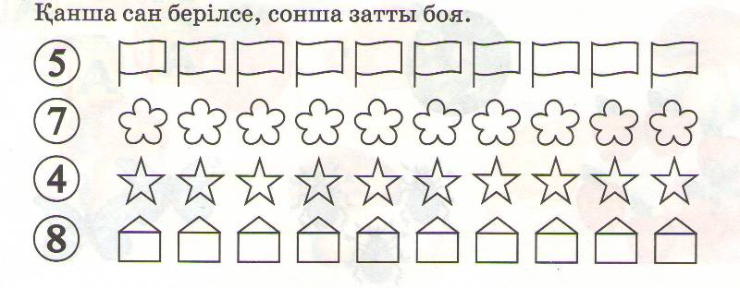

№ 8

Есеп құрастыр.

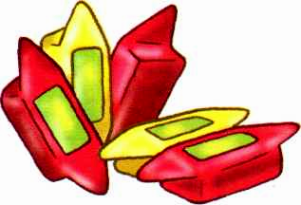 +   - 
+
-
=
=
 +   -
-
=
+
=

№ 9

Санның жаңа орнын тап.

6 1 4 7 5 3 2

Жалғастырып сал № 10

Керек танбаны қой. (<,=,>)
2 = 2 | 3 4
4 2 | 8 5

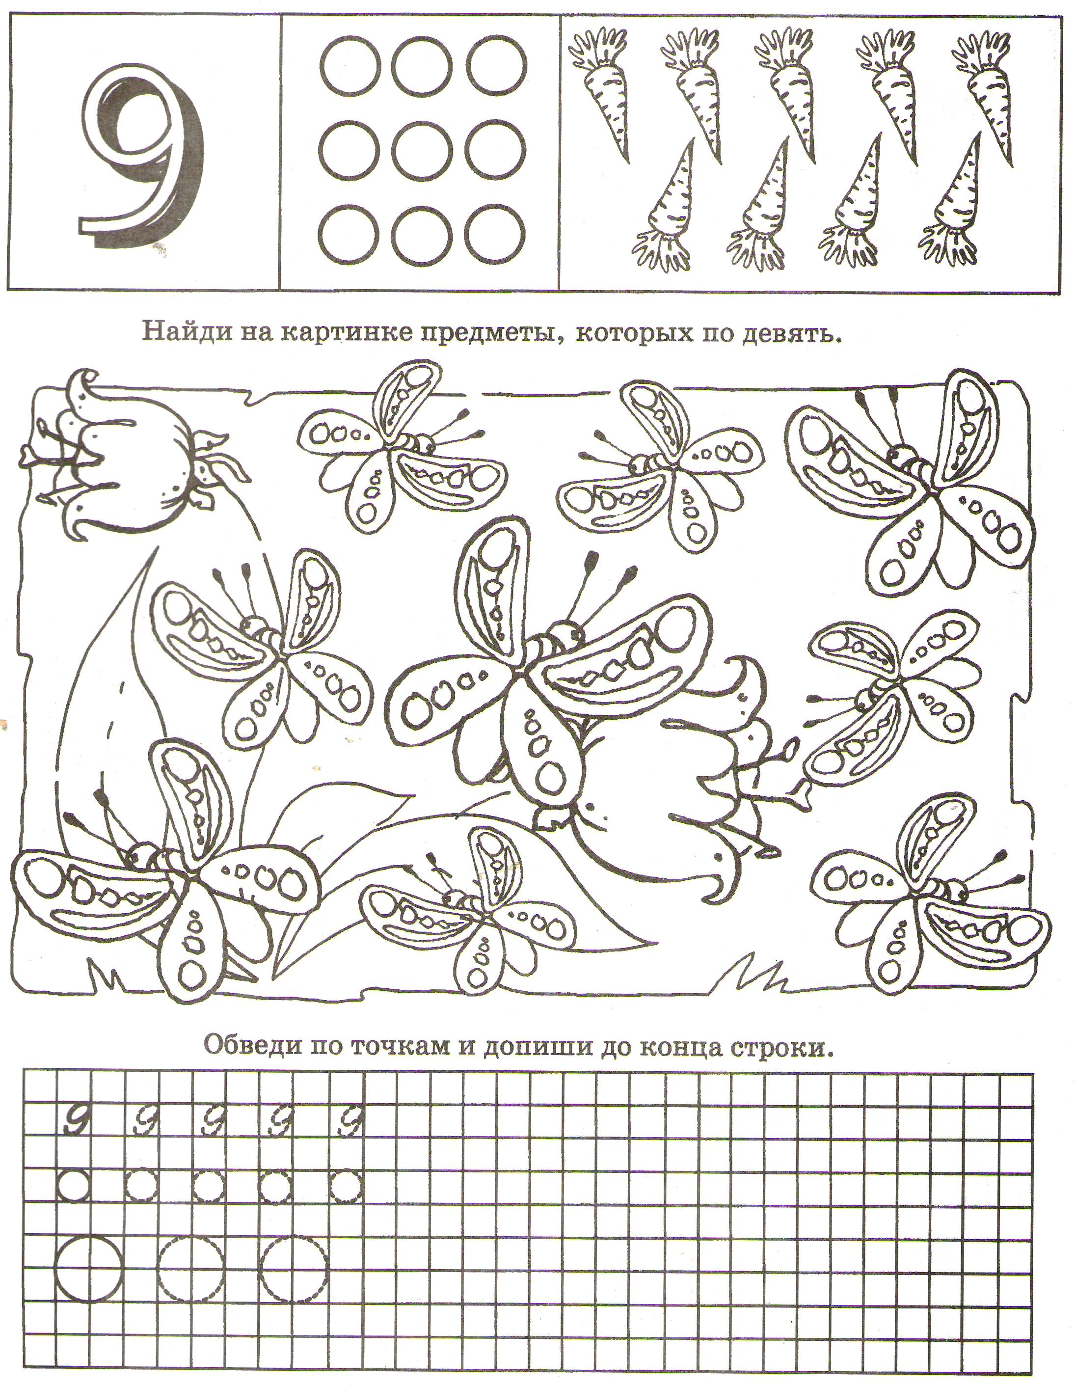

Әдемілеп жаз. № 11

Терезеге көршілерін жаз.

5
7
6
9
3

3 – 1=
2 +1=
4 + 1=
5 – 1=

5 4 3 2

Есепті шығар, жауабына шарды байла. № 12

Санның құрамын анықта.

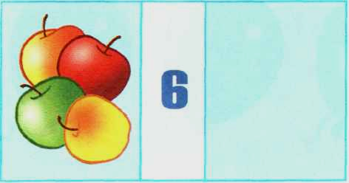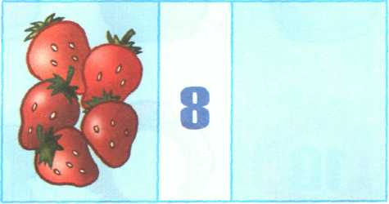

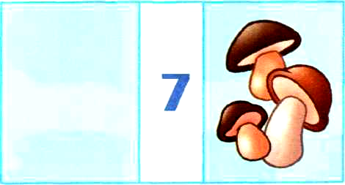

3333111
10000
5
9

2

7
6
4
1
8

Сандарды рет – ретімен сызып қос. № 13

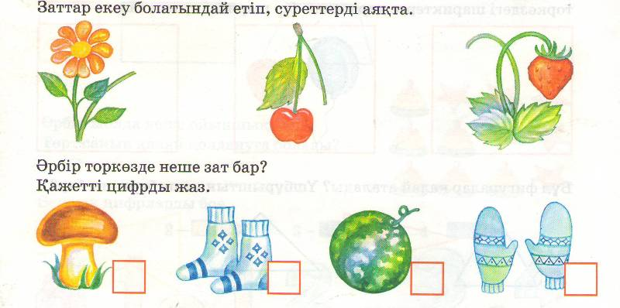

Қай топ тез бояп бітіреді? № 14

Шешуін қім жылдам табады?

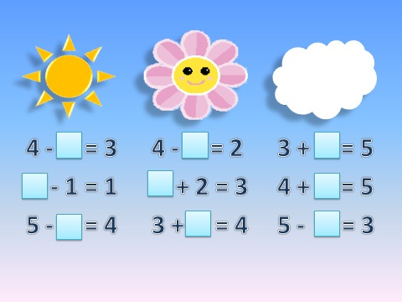
№ 15

